Oleśnica, 24-11-2020r

ZAPYTANIE O OFERTĘ

Na wykonanie i montaż bramy przesuwnej.

dla

Firmy OSADKOWSKI S.A.

Szanowni Państwo,

Działając w imieniu i na rzecz Firmy OSADKOWSKI S.A. zapraszamy Państwa do złożenia oferty

Na wykonanie i montaż bramy przesuwnej m. Świdnica ul. Kopernika 37

Nasze oczekiwania:

- Optymalizacja kosztów;
- Najwyższa jakość usług realizowana przez wysoko wykwalifikowanych reprezentantów oraz doradców.
- Wymagany termin realizacji zadania do – 15.03.2021r

Oferty z ponumerowanymi stronami i z dopiskiem Świdnica_OSA należy składać za pośrednictwem platformy zakupowej OpenNexus do dnia 14.12.2020 do godz. 15.00.
Otwarcie ofert nastąpi w dniu 1.12.2020 r o godz. 15.00.
Osobą upoważnioną do udzielania informacji i kontaktów z firmami biorącymi udział w przetargu jest:

Dyrektor Działu Administracji i Inwestycji
Dariusz Świąder
tel. (+48) 600 306 302
e-mail: d.swiader@osadkowski.pl

Informacji na miejscu udziela p. Marcin Górzny tel. 608 319 962

Firma OSADKOWSKI S.A. zastrzega sobie prawo do:

- swobodnego wyboru ofert;
- zażądania od jednego lub większej liczby Oferentów dodatkowych informacji lub dokumentów;
- przeprowadzenia dodatkowych negocjacji i uzgodnień z wybranym przez siebie Oferentem;
- ustalenia ostatecznych warunków świadczenia usług przez Oferenta poprzez prowadzenie negocjacji;

Firma OSADKOWSKI S.A. informuje, że:
- treść i wymagania zawarte w zaproszeniu do udziału w konkursie ofert są identyczne dla wszystkich potencjalnych Kontrahentów;
- Oferentowi nie przysługują żadne roszczenia wobec Firmy OSADKOWSKI S.A.
w przypadku odrzucenia jego oferty;
- Oferent pokrywa wszelkie koszty poniesione w związku z przygotowaniem oferty;
- prześle Oferentowi informację o rozstrzygnięciu postępowania.

1 Założenia
Firma OSADKOWSKI S.A. to lider w zakresie kompleksowego zaopatrzenia rolnictwa
w Polsce.
Od ponad 29 lat zapewniamy swoim Klientom wsparcie w produkcji rolniczej. Kładziemy nacisk na stały rozwój i powiększanie obszarów współpracy. Stawiamy sobie za cel osiągnięcie najwyższego poziomu obsługi w pełnym zakresie prac rolnych.
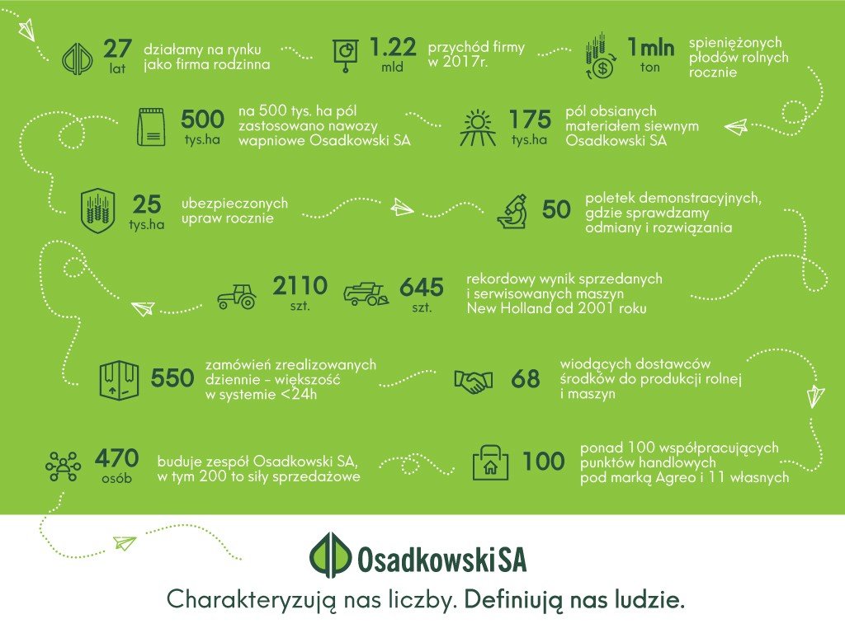

2 Poszczególne etapy konkursu i ich terminy:
Lp. | Etap | Data
1 | Złożenie oferty wg założeń jak w niniejszym zapytaniu | Do 14.12.2020r
2 | Wybór Wykonawcy | Do 17.12.2020r
3 | Przygotowanie i uzgodnienie zapisów kontraktowych | Do 23.12.2020r
4 | Podpisanie umowy | Do 23.12.2020r

Oferent deklaruje iż:
- dokumenty ofertowe są kompletne i zgodne ze stanem faktycznym;
- wszystkie informacje otrzymane od Firmy OSADKOWSKI S.A. traktowane będą jako poufne i nie mogą być udostępniane stronie trzeciej bez zgody Firmy OSADKOWSKI.
- Oferent jest związany ofertą przez 60 dni od terminu składania ofert. Bieg terminu związania ofertą rozpoczyna się wraz z upływem terminu składania ofert.

3 Przedmiot konkursu

Przedmiotem konkursu ofert jest wykonanie i montaż namiotu wg specyfikacji (drugi załącznik) w Świdnicy ul. Kopernika 37.

- Użytkownikiem Wieczystym działki gruntowej nr 1788 AM 1 jest OSADKOWSKI S.A.
- Mapa działki znajduje się w Zintegrowanym Systemie Informacji Przestrzennej Powiatu Świdnickiego (geoportal geodety)
- W dokumentacji projektowej Zamawiający wymaga, aby Wykonawca przewidział założenia zawarte w “Specyfikacji bramy przesywnej”.
- Zamawiający wymaga od Wykonawcy, z którym zostanie zawarta umowa dokonania wizji lokalnej przed sporządzeniem przedmiotu zamówienia,

4 Wymagana dokumentacja

- Dokumentacja w wersji elektronicznej powinna zawierać:

- Projekt bramy przesuwnej

5 Oświadczenia i dokumenty, jakie mają dostarczyć wykonawcy

- Ofertę , a w niej:
- dane Wykonawcy, cenę ofertową netto i brutto

- Oświadczenie (zgodnie z art. 22 ust. 1 Ustawy), że wykonawca spełnia warunki dotyczące:
- posiadania uprawnień do wykonywania określonej działalności lub czynności, jeżeli przepisy prawa nakładają obowiązek ich posiadania,
- posiadania wiedzy i doświadczenia,
- dysponowania odpowiednim potencjałem technicznym oraz osobami zdolnymi do wykonania zamówienia.

- Oryginał lub kserokopia, poświadczona przez Wykonawcę za zgodność z oryginałem, aktualnego odpisu z właściwego rejestru albo aktualnego zaświadczenia o wpisie do ewidencji działalności gospodarczej, jeżeli odrębne przepisy wymagają wpisu do rejestru lub zgłoszenia do ewidencji działalności gospodarczej – wystawione nie wcześniej niż 6 miesięcy przed upływem terminu składania ofert.

6 Uwagi

- koszty dodatkowe takie jak uzgodnienia z rzeczoznawcami - w zakresie projektowym.

7 Kryteria kwalifikacji dostawców

CENA- 70%
Kryterium oceny oferty – najniższa cena netto (po uwzględnieniu wszelkich rabatów) przy zachowaniu wymagań jakościowych.

REFERENCJE – 30%
Zgodna z wymaganiami Grupy Osadkowski SA

KOSZTY DOSTAWY PO STRONIE WYKONAWCY

TERMIN PŁATNOŚCI
Warunki płatności: minimum 30 dni od daty wystawienia faktury wraz ze stosownymi załącznikami.

Wybrany wykonawca zostanie poinformowany o terminie i miejscu podpisania umowy na realizację omawianego zadania.

Osadkowski S.A.
Dział Administracji i Inwestycji

